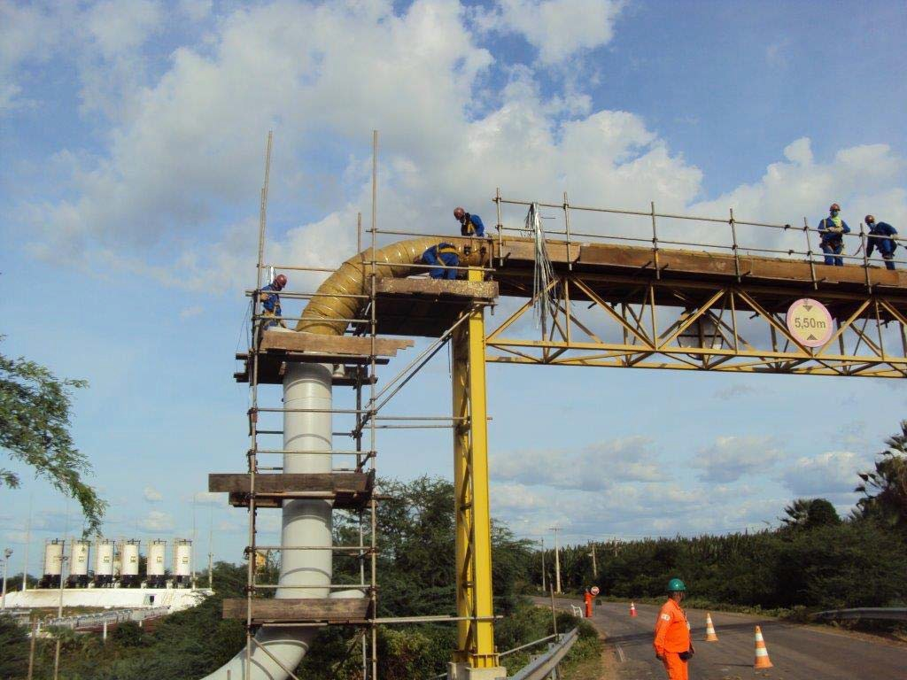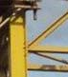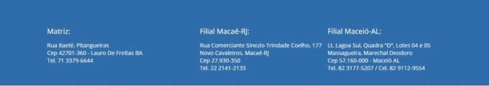

À

KEMPETRO ENGENHARIA

Avenida Luis Viana, n.ᵒ 6462, Edifício Wall Street Salas 1107 a 1122, Torre West
Salvador ‐ Bahia ‐ Brasil
CEP: 41.730‐101

Ref.: Recuperação da linha de vapor de 42 Kg/cm² da Braskem para a Monsanto. At.: Sr. Valdir José de Oliveira / Gerente de Contratos

PROPOSTA TÉCNICA/COMERCIAL

À

KEMPETRO ENGENHARIA

Avenida Luis Viana, n.ᵒ 6462, Edifício Wall Street Salas 1107 a 1122, Torre West
Bairro: Paralela Salvador ‐ Bahia ‐ Brasil CEP: 41.730‐101
Lauro de Freitas (Ba), 22 de janeiro de 2019.

Ref.: Recuperação da linha de vapor de 42 Kg/cm² da Braskem para a Monsanto. At.: Sr. Valdir José de Oliveira / Gerente de Contratos

Prezado (a) Senhor (a):

Conforme solicitação de V.Sa., estamos encaminhando‐lhe nossa proposta n.º PC‐925‐J/19 (Rev. A), para prestação de serviços, de acordo com o seguinte:

OBJETO:

A presente proposta tem por objetivo a prestação dos serviços de construção civil referente à fabricação e montagem de isolamento térmico para recuperação de linha de vapor de 42 Kg/cm² da Braskem para Monsanto com fornecimento total de materiais de aplicação, localizada no Pólo Petroquímico de Camaçari, conforme descritivo a seguir:

DESCRIÇÃO DOS SERVIÇOS:

  - Montagem de andaimes e acessos (RISOTERM);
  - Remoção do revestimento existente (RISOTERM);
  - Transporte e destinação do resíduo em área Pré‐estabelecida (MONSANTO);
  - Limpeza da Tubulação (RISOTERM);
  - Aplicação do material isolante (Lã de Rocha ou Silicato) (RISOTERM)
  - Instalação da chapa de proteção pré‐pintada (RISOTERM);
  - Fornecimento, tratamento de superfície e aplicação de pintura industrial nos suportes (pontual), padrão MONSANTO/BRASKEM (RISOTERM).

OBRIGAÇÕES DA RISOTERM:

  - ‐ Fornecer toda mão‐de‐obra especializada, inclusive supervisão e administração, a fim de executar os serviços de modo completo e dentro dos padrões de qualidade exigidos;
  - ‐ Responsabilidade técnica integral pelo fornecimento/serviço referenciado;

  - ‐ Atender plenamente as diretrizes para os sistemas da qualidade, segurança e meio‐ ambiente relativas da KEMPETRO/MONSANTO;
  - ‐ Zelar pela eficiência do andamento de todos os serviços de mão‐de‐obra, obedecendo às normas técnicas, às especificações e aos detalhes do projeto devidamente fornecidas pela KEMPETRO/MONSANTO
  - ‐ Responsabilizar‐se por todas as obrigações da legislação trabalhista e previdência social referente à mão‐de‐obra a ser utilizada na execução dos trabalhos, inclusive pagamento de periculosidade;
  - ‐ Fornecer aos seus funcionários todos os equipamentos e ferramentas necessárias à execução dos serviços;
  - ‐ Manter sempre limpo, ordenado e em perfeitas condições de segurança os seus locais de trabalho;
  - ‐ Acatar integralmente as Normas de Coordenação dos serviços fixados de comum acordo com a MONSANTO, objetivando harmonizar e disciplinar o relacionamento entre as partes;
  - ‐ Responsabilizar‐se pela a alimentação, transporte, hospedagem (alojamento) dos nossos colaboradores;
  - ‐ Fornecer todos os EPI's básicos a serem utilizados por nossos colaboradores na execução das atividades;
  - ‐ Realizar os exames médico de todo pessoal que executará serviços da tubovia, de acordo com a relação contida no Programa de Controle Médico de Saúde Ocupacional – PCMSO;
  - ‐ Dispor e aportar os recursos que julgar necessários ao perfeito atendimento do objeto desta proposta comercial, bem como coordenar a execução de todos os serviços envolvidos;
  - ‐ Elaborar um cronograma da obra, histograma da mão de obra e equipamentos, detalhamento analítico da obra e estrutura analítica da obra (EAP);
  - ‐ Fornecer ART (Atestado de Responsabilidade Técnica) junto ao CREA‐BA;
  - ‐ Executar com rigor técnico, em obediência aos desenhos e especificações aos serviços objeto da presente proposta comercial;
  - ‐ Seguir e obrigar os nossos colaboradores a atender a todas as normas técnicas que visem à máxima segurança pessoal dos empregados na obra, de modo que as recomendações dos serviços especializados em segurança, higiene e medicina do trabalho, e da(s) Comissão (ões) de Prevenção de Acidentes CIPA(s), mantidos pela RISOTERM através do seu Plano Geral de medicina e Segurança do Trabalho, e pela KEMPETRO/MONSANTO em observância aos preceitos legais da CLT e do DNSHT, sejam cumpridos de forma, a reduzir os riscos específicos a cada local de trabalho;
  - ‐ Apresentar um "DATA‐BOOK", no máximo até 15 (quinze) dias após a partida da unidade, em meio magnético e em papel, contendo todos os relatórios de testes, planilhas de controle, certificados, etc;

  - ‐ Emitir R.D.O. (Relatório Diário de Obra) constando os principais fatos relevantes;

  - ‐ Fornecimento de todos os materiais de isolamento térmico a quente necessários para execução dos serviços.
  - ‐ Fornecimento, tratamento de superfície e aplicação de pintura industrial nos suportes (pontual), padrão MONSANTO/BRASKEM;
  - ‐ Fornecimento, locação, transporte, montagem e desmontagem de andaimes e
pranchões.

OBRIGAÇÕES DA MONSANTO/KEMPETRO:

  - ‐ Providenciar para que as frentes de serviço estejam livres e desimpedidas para início e execução dos trabalhos;
  - ‐ Serviços de caldeiraria, se necessários;
  - ‐ Aprovar diariamente o RDO (Relatório Diário de Obra) de ocorrências apresentado pela RISOTERM;
  - ‐ Fiscalização dos serviços e acompanhamento dos testes de aceitação;
  - ‐ Descarte e destinação final do material isolante existente (Hidrosilicato): Aprox.: 300 m³.

PREÇOS:

O valor para execução dos serviços objeto desta proposta comercial, com fornecimento total dos materiais de aplicação será:

  - ‐ PARA ISOLAMENTO TÉRMICO COM LÃ DE ROCHA com espessura de 125 mm: PREÇO UNITÁRIO: 2.400 metros linear x R$ 1.181,21 = R$ 2.834.904,00 PREÇO DOS SUPORTES: 86 Unid. X R$ 300,00 = 25.800,00
VALOR TOTAL PARA ISOLAMENTO TÉRMICO COM LÃ DE ROCHA: R$ 2.860.704,00

  - PARA ISOLAMENTO TÉRMICO COM SILICATO DE CÁLCIO com espessura de 125 mm: PREÇO UNITÁRIO: 2.400 metros linear x R$ 1.618,39 = R$ 3.884.136,00
PREÇO DOS SUPORTES: 86 Unid. X R$ 300,00 = 25.800,00
VALOR TOTAL PARA ISOLAMENTO TÉRMICO COM SILICATO: R$ 3.909.936,00

DATA BASE: MAIO/2018.

HORÁRIO DE TRABALHO:

A jornada de trabalho prevista para execução dos serviços supracitados será de segunda a sexta‐ feira 7:30 ás 17:18 hs;

FORMA DE PAGAMENTO:

Os pagamentos serão feitos mediante levantamentos, nos períodos compreendidos entre o dia

11 do mês anterior e o dia 10 do mês de competência, das quantidades efetivamente executadas e reunidas em boletins de medição de serviços previamente elaborados, para pagamento em 30 (trinta) dias contados a partir da data de emissão da Nota Fiscal.

VALIDADE DA PROPOSTA:

A presente proposta é válida por 120 (cento e vinte) dias contados a partir da data de sua apresentação.

Sem mais, colocamo‐nos a disposição para quaisquer esclarecimentos que sejam considerados necessários.

Atenciosamente,

Eng.º Paulo Mesquita Diretor

ESPECIFICAÇÕES TÉCNICAS:

OPÇÃO 01: Material Isolante (Lã de Rocha)

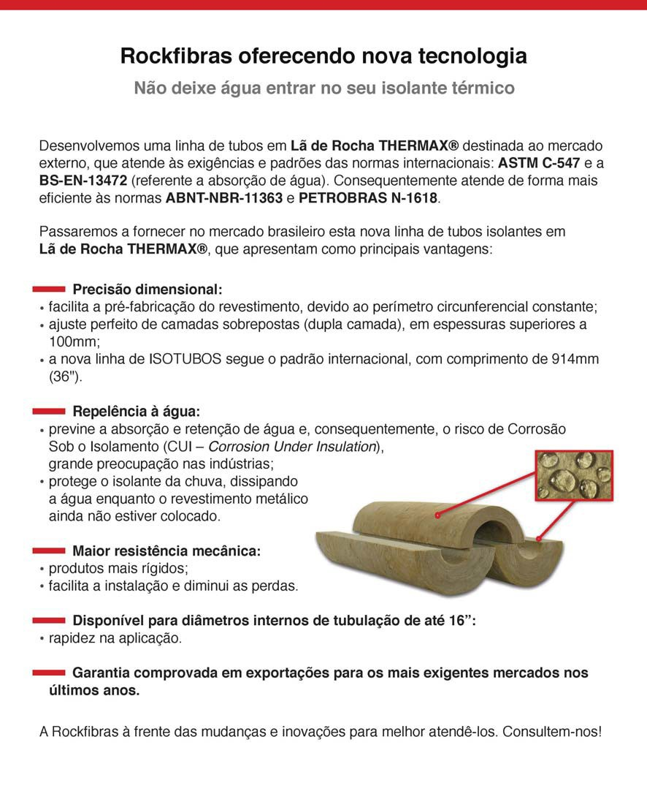

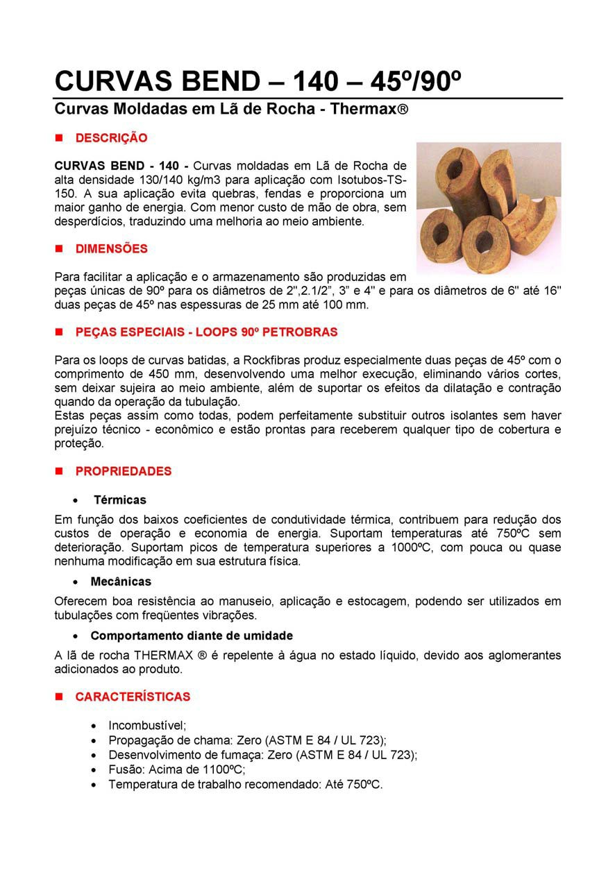

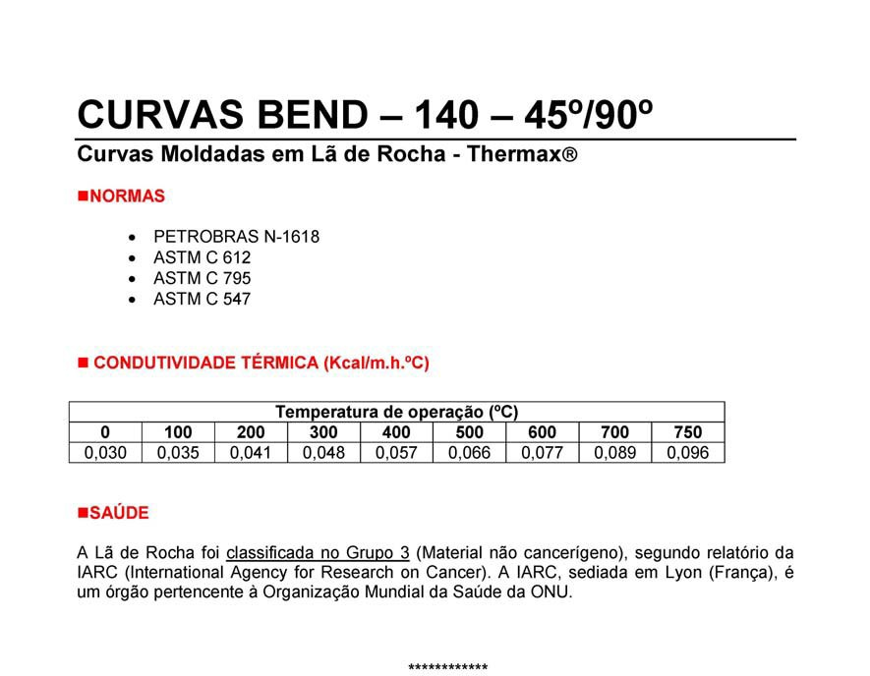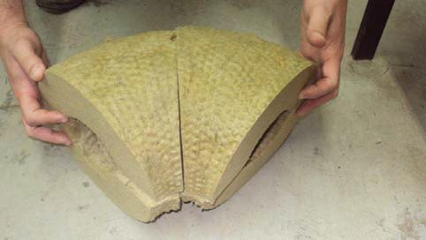

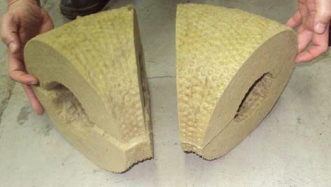

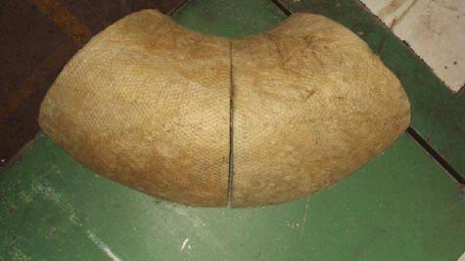

OPÇÃO 02: Material Isolante (Silicato de Cálcio)

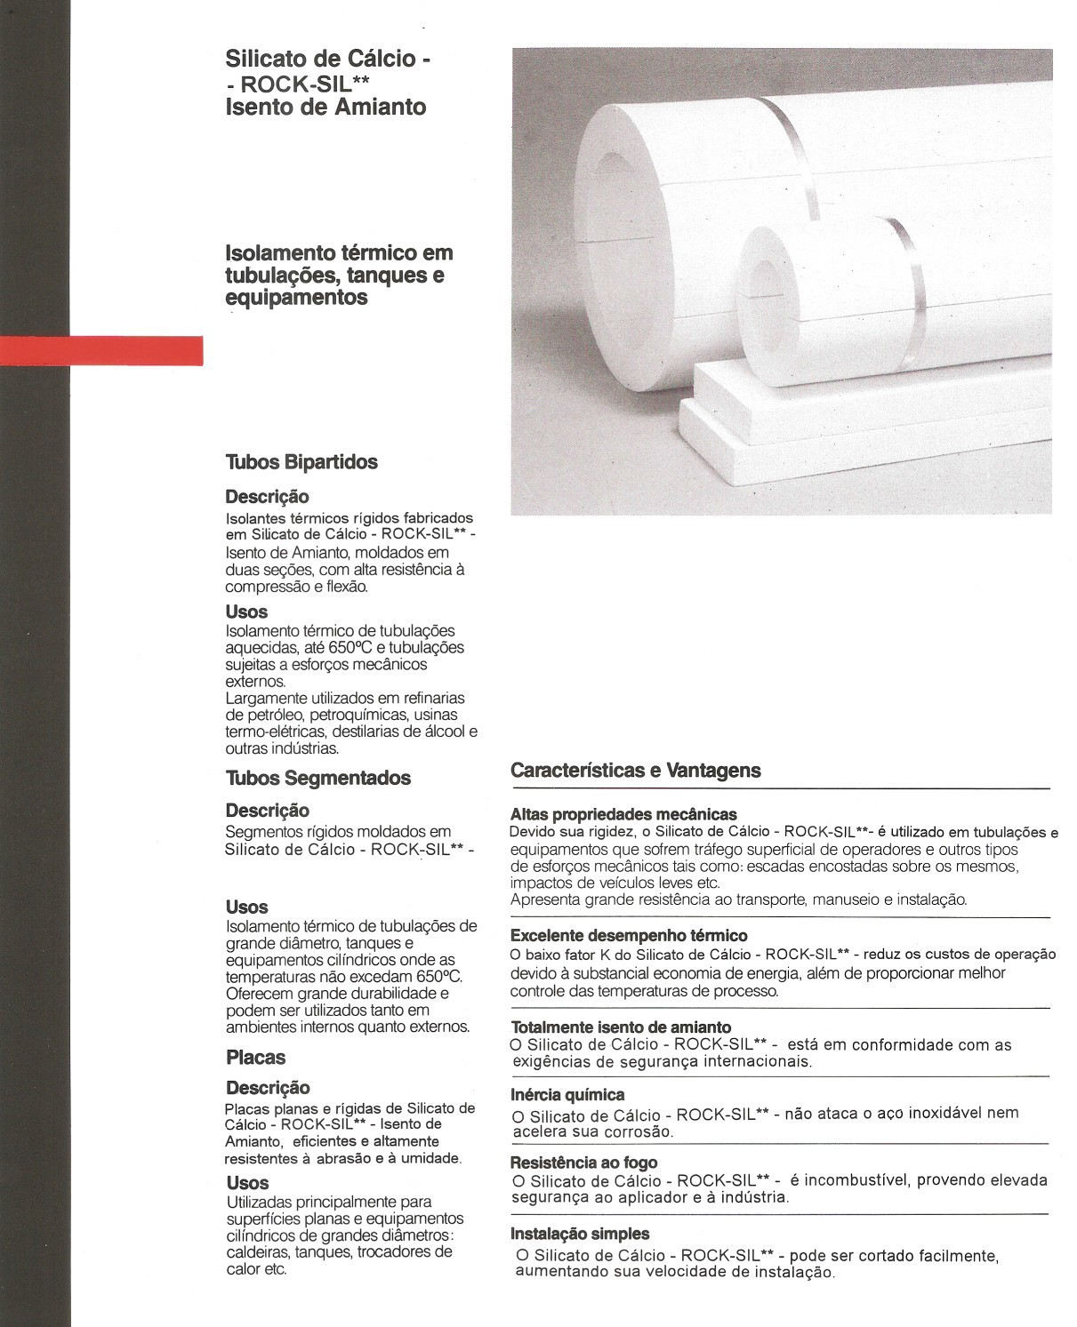

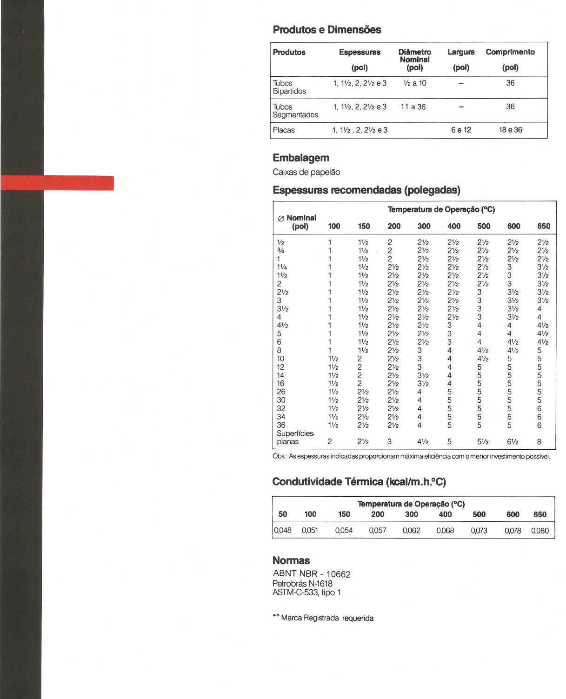

CHAPA DE PROTEÇÃO PRÉ‐PINTADA

